Akustik – Schallwellen

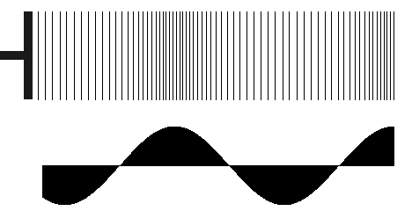
Schallwellen als Longitudinalwellen der Luft:

Nachweis der Welleneigenschaften
Reflexion | Brechung | Beugung | Interferenz

Der Dopplereffekt
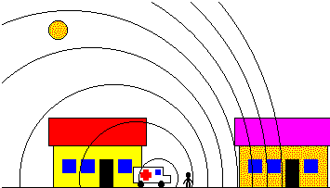

stehende Wellen
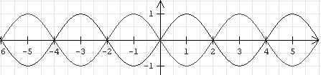

Schwebungen
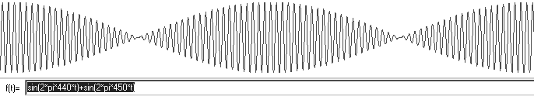

Schallwellenentstehung:
http://vento.pi.tu-berlin.de/STROEMUNGSAKUSTIK/APPLETS/applets3/rohr.html

Doppler-Effekt:
http://www.walter-fendt.de/ph14d/doppler.htm

http://leifi.physik.uni-muenchen.de/web_ph11/simulationen/12doppler/d.htm

Schwebung:
http://www.schulphysik.de/java/physlet/applets/schwebung1.html

Schwebung darstellen:
http://www.arndt-bruenner.de/mathe/java/plotter.htm
sin(2*pi*440*x)+sin(2*pi*450*x)

Das Prinzip von Huygens:
http://vento.pi.tu-berlin.de/STROEMUNGSAKUSTIK/APPLETS/applets3/huygens.html

Zusammenfassung:
http://www.dasp.uni-wuppertal.de/ars_auditus/

Schwingungen und Wellen:
http://leifi.physik.uni-muenchen.de/seiten/inhalt_gebiete.htm

